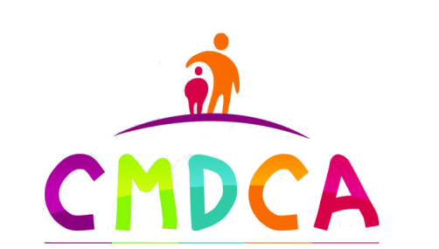
CONSELHO MUNICIPAL DOS DIREITOS DA CRIANÇA E DO ADOLESCENTE- CMDCA
RUA PREFEITO WILSON DAMIÃO, N º 306, CENTRO
CEP: 35359-000 VERMELHO NOVO-MG
TEL: (33) 3351-8007

BOLETIM DE APURAÇÃO DA ELEIÇÃO DO CONSELHO TUTELAR 2020/2023 DO MUNICÍPIO DE VERMELHO NOVO-MG
A Presidente da Comissão Eleitoral valida o resultado final da apuração dos votos das seções 01, 02 e 03, conforme registrada em ata que foi lavrada e lida aos presentes, no dia 06 de outubro de 2019, ás 20:44, que é o seguinte:
SECÃO 01-02-03
VOTOS VÁLIDOS | 1. 534
VOTOS EM BRANCO | 09
VOTOS NULOS | 15
TOTAL DE VOTOS | 1.558

RESULTADO DA APURAÇÃO DOS VOTOS VÁLIDOS:

N º | NOME | TOTAL DE VOTOS
01 | BIANCA JAQUELINE MARTINS DE OLIVEIRA | 79
02 | CARMEM LUCIA DUTRA LOPES | 167
03 | ELIVANIA ARMENDANE DE LIMA | 98
04 | GLEICIMAR TEIXEIRA DE SOUZA RODRIGUES | 222
05 | JAKELINY MARIA DA SILVA | 214
06 | JEFERSON JOSE ALVES | 74
07 | JUSSARA DE FATIMA SCHLEWEIS | 71
08 | LENICE DE JESUS CAMPOS CARVALHO | 141
09 | MARILENE MARCIA DA TRINDADE DE SOUZA | 170
10 | SUELI DE SOUZA GOMES | 38
11 | ODAIR PINTO DE OLIVEIRA | 135
12 | PRISCILLA MOREIRA NOVAIS | 125
 | TOTAL DE VOTOS VÁLIDOS | 1.534

Vermelho Novo, 06 de outubro de 2019

Carla Da Consolação Magela
Presidente Da Comissão Eleitoral

